招贤矿业冲击地压预测预报及效果检验日报表
- 震源分布
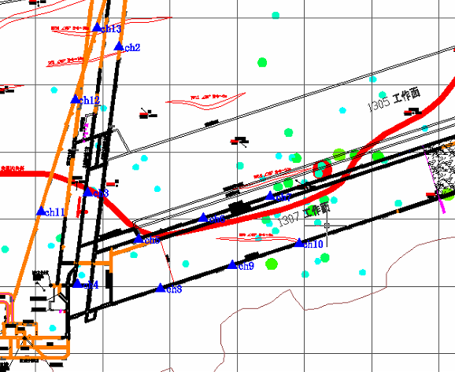
- 微震事件频次、总能量、能量频次分布及频次累加
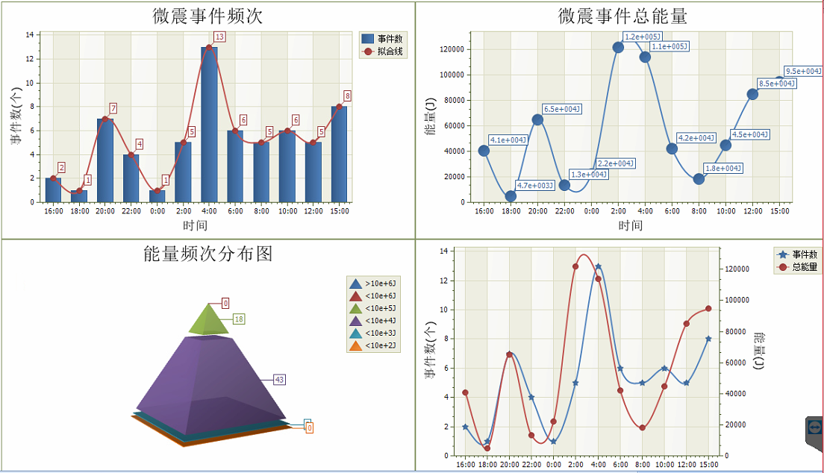

三、震源分析
今日微震监测数据值所取时间段为5月10日15:00分至5月11日15:00分，一采区范围内共监测到63次有效事件，较昨日减少35次，单个事件最大能量7.25E+04J，位于1307工作面风巷采空区内，震源高度+850m，事件时间为5月11日01:56:41。
1307工作面共监测到有效事件40次，较昨日减少28次，工作面总能量值为5.52E+05J，工作面最大能量即为当日一采区最大能量。
四、KJ550-2应力在线监测情况
1307工作面风巷 | 应力计编号 | 第三组 |  |  | 第四组 |  |  | 第五组 |  | 第六组 |  | 第七组
1307工作面风巷 | 应力计编号 | 5 | 6 |  | 7 | 8 |  | 9 | 10 | 11 | 12 | 13 | 14
1307工作面风巷 | 距工作面距离（m） | 21.6 | 22.6 |  | 47.6 | 48.6 |  | 75.7 | 76.7 | 101.7 | 102.7 | 127.7 | 128.7
1307工作面风巷 | 最大应力（Mpa） | 2.15 | 3.72 |  | 3.25 | 2.67 |  | 4.02 | 2.77 | 3.86 | 2.12 | 2.55 | 4.94
1307工作面风巷 | 应力计编号 | 第八组 |  |  | 第九组 |  |  | 第十组 |  | 第一组 |  | 第二组
1307工作面风巷 | 应力计编号 | 15 |  | 16 | 17 |  | 18 | 19 | 20 | 1 | 2 | 3 | 4
1307工作面风巷 | 距工作面距离（m） | 153.5 |  | 154.5 | 178.1 |  | 178.2 | 203.4 | 204.5 | 229.1 | 230 | 255.4 | 256.3
1307工作面风巷 | 最大应力（Mpa） | 1.86 |  | 1.85 | 3.28 |  | 3.2 | 2.44 | 2.1 | 1.81 | 1.62 | 2.04 | 1.31
1307工作面风巷 | 预警情况 | 应力监测无预警，附近无明显动压显现，无冲击危险。
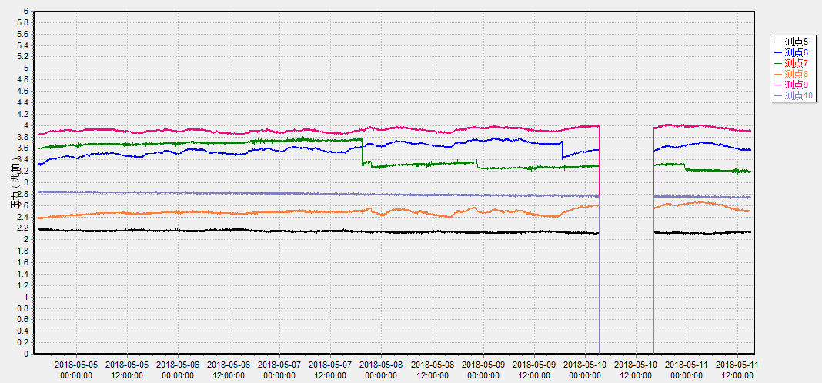

五、钻屑量评价
 | 1307工作面风巷 |  | 1304工作面机巷 |  | 1304工作面风巷
 | 2～6m | 7～10m | 2～4m | 5～10m | 2～4m | 5～10m
临界值（kg/m） | 3.05 | 4.33 | 2.95 | 3.53 | 2..95 | 3.53
实测值Max（kg/m） | 2.3 | 2.4 | 2.5 | 2.9
施工现场情况 | 现场无吸钻、卡钻及明显动压显现。
六、多参量综合预警
项目 | 微震监测 | 应力在线监测 | 钻屑监测 | 现场情况 | 综合预警情况
1307工作面 | 无冲击危险 | 无冲击危险 | 无冲击危险 | 无动压显现 | 无冲击危险
七、建议及要求
1、1307工作面已回采602.1m，请采煤部回采匀速推进，物料码放及设备生根固定符合规定，回采过程出现矿压波动较大现象，及时进行反馈；
- 1304工作面掘进过程中，按设计及措施要求做好机、风巷钻屑量监测、卸压孔施工及效果检验，同时加强施工期间锚杆（索）防崩措施管理，进入巷道人员正确穿防冲服。
- 1305机联巷昨日中班挪移钻机，夜班开钻，施工过程中，严格按照相关措施执行，配水钻进，施工人员穿好防冲服。

制表： 防冲办： 副总工程师：

